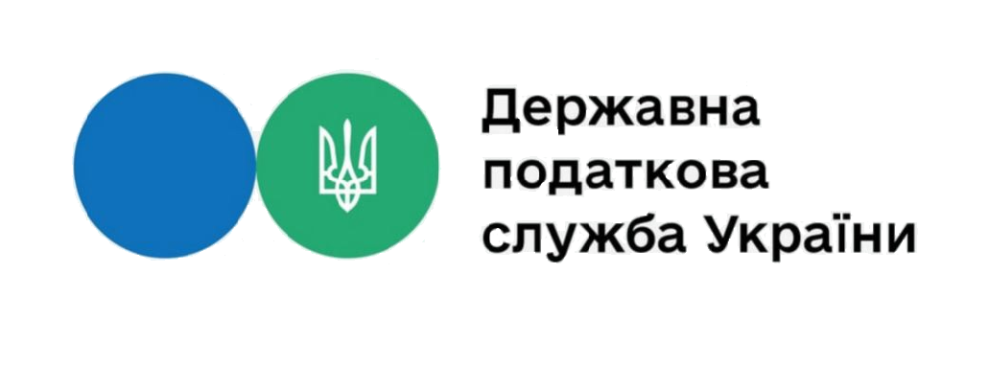
ЗВІТ
про роботу із запитами на отримання публічної інформації, які надійшли до Державної податкової служби України
станом на 01.03.2023

За січень – лютий 2023 року до Державної податкової служби України надійшов 291 запит на отримання публічної інформації.
Із загальної кількості запитів отримано:

В розрізі категорій запитувачів надійшло від:
- юридичних осіб – 138 запитів;
- фізичних осіб – 150;
- об'єднань громадян без статусу юридичної особи – 1;
- представників засобів масової інформації – 2

Із 291 запиту на отримання публічної інформації:
Переважну більшість запитувачів цікавила податкова інформація (81,8 відсотків від загальної кількості запитів), правова інформація (12,0 відсотків).

Стосовно 18 документів, в яких посилалися на Закон України «Про доступ до публічної інформації», але по суті були зверненнями, надано проміжні відповіді інформаційного змісту щодо невідповідності вимогам до запиту на отримання публічної інформації та розгляду у порядку та строки, визначені спеціальними законами України.

